МИНИСТЕРСТВО НАУКИ И ВЫСШЕГО ОБРАЗОВАНИЯ РОССИЙСКОЙ ФЕДЕРАЦИИ

федеральное государственное автономное образовательное учреждение высшего образования

«САНКТ-ПЕТЕРБУРГСКИЙ ГОСУДАРСТВЕННЫЙ УНИВЕРСИТЕТ АЭРОКОСМИЧЕСКОГО ПРИБОРОСТРОЕНИЯ»

КАФЕДРА № 43

ОТЧЁТ   
ЗАЩИЩЕН С ОЦЕНКОЙ

ПРЕПОДАВАТЕЛЬ

|  |  |  |  |  |  |  |  |  |  |
| --- | --- | --- | --- | --- | --- | --- | --- | --- | --- |
| ст. преподаватель | |  |  | | | |  | | Н. В. Путилова |
| должность, уч. степень, звание | |  | подпись, дата | | | |  | | инициалы, фамилия |
| ОТЧЁТ О ЛАБОРАТОРНОЙ РАБОТЕ №6 | | | | | | | | | | |
| Хранимые процедуры | | | | | | | | | | |
| по дисциплине: Проектирование баз данных | | | | | | | | | | |
|  | | | | | | | | | | |
| РАБОТУ ВЫПОЛНИЛА | | | | | | | | | | |
| СТУДЕНТКА ГР. | 4931 | | |  | 27.11.2021 |  | | Е.Ю. Ильченко | | |
|  |  | | |  | подпись, дата |  | | инициалы, фамилия | | |
|  |  | | |  |  |  | |  | | |

Санкт-Петербург 2021

Вариант № 11

1. **Задание**

По аналогии с примерами, приведенными в п. 1 , создать в БД ХП, реализующие:

— вставку с пополнением справочников;

— удаление с очисткой справочников – удаление всех зависимых данных;

— каскадное удаление;

— вычисление и возврат значения агрегатной функции;

— формирование статистики во временной таблице.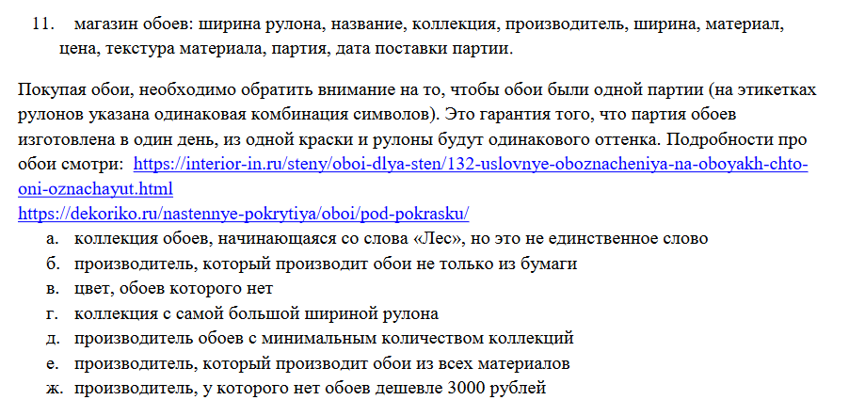

1. **Физическая модель БД**

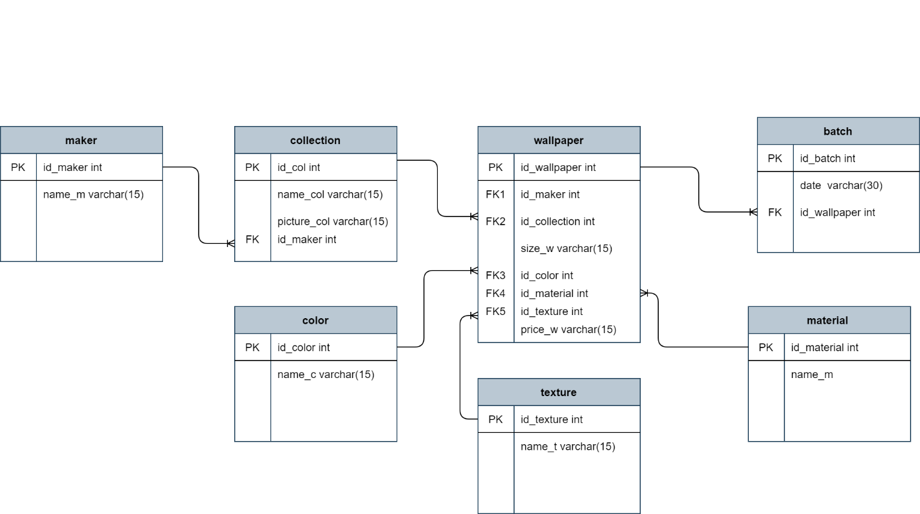

4

3

2

1

1. **Назначение, тексты ХП и их вызовов:**
2. вставку с пополнением справочников ( вставляется информация о коллекции, если указанный номер производителя отсутствует в БД, запись добавляется в таблицу с перечнем производителей) (получаем ссылку на внешний ключ по назначению данного из родительской таблицы)

**Текст ХП:**

delimiter //

create procedure ins_collection(m_name varchar(15), col_name varchar(15), col_pict varchar (15), col_w float, col_l float, wal_count int)

BEGIN

declare id_mk_new int;

if exists(select*from maker where name_m=m_name)

then select idmaker into id_mk_new from maker where name_m=m_name;

else begin

insert into maker(name_m) values ( m_name);

set id_mk_new=(select last_insert_id());

end;

end if;

insert into collection(name_col,picture_col,width,length,count_wal,maker_idmaker)

values(col_name, col_pict, col_w, col_l,wal_count,id_mk_new);

END;//

delimiter ;

**Текст вызова ХП:**

call ins_collection("Лео", "Парк", "озеро", 0.56,1.0,0);

1. Удаление с очисткой справочников (удаляется информация о коллекции, если у производителя этой коллекции нет больше других коллекций, запись удаляется из таблицы с перечнем производителей)

**Текст ХП:**

delimiter //

create procedure del_collection (col_id int)

begin

declare mk_id int;

select maker_idmaker into mk_id from collection where idcollection=col_id;

delete from collection where idcollection=col_id;

if not exists (select* from collection where maker_idmaker=mk_id)

then delete from maker where idmaker= mk_id;

end if;

end;//

delimiter ;

**Текст вызова ХП:**

call del_collection(8);

1. Процедура каскадного удаления (перед удалением производителя, удаляются записи обо всех коллекциях этого производителя)

**Текст ХП:**

delimiter //

create procedure del_col (id_del int)

begin

delete from batch where wallpaper_idwallpaper in(

select idwallpaper from wallpaper where collection_idcollection=id_del);

delete from wallpaper where collection_idcollection=id_del;

delete from collection where idcollection=id_del;

end;//

delimiter ;

**Текст вызова ХП:**

call del_col(5);

1. Процедура вычисления и возврата значения агрегатной функции

(возврат количества производителей)

**Текст ХП:**

delimiter ;

use wallpaper;

delimiter //

create procedure count_mk (out cnt_mk int)

begin

select ifnull(count(idmaker),0) into cnt_mk from maker;

end;//

delimiter ;

**Текст вызова ХП:**

call count_mk(@cnt);

select @cnt;

**Текст ХП:**

delimiter //

create function count_mk1 () returns int reads sql data

begin

declare cnt_mk int default 0;

set cnt_mk = (select ifnull(count(idmaker),0) from maker);

return cnt_mk;

end;//

delimiter ;

**Текст вызова ХП:**

select count_mk1 () ;

1. Формирование статистики во временной таблице (для каждой производителя: кол-во коллекций, среднее кол-во коллекций)

**Текст ХП:**

delimiter //

create procedure mk_statistics ()

begin

create temporary table if not exists mk_stat

(

id_stat int auto_increment primary key,

idmaker int,

count_collection int,

sr_collection double default 0,

diff_cnt_avg double default 0

);

insert into mk_stat ( idmaker, count_collection)

select maker.idmaker, count(idcollection) as count_collection from maker

left join collection on collection.maker_idmaker=maker.idmaker group by maker.idmaker;

update mk_stat set sr_collection=

(select avg(count_collection) from

(select maker.idmaker, count(idcollection) as count_collection from maker

left join collection on collection.maker_idmaker=maker.idmaker group by maker.idmaker)q);

update mk_stat set diff_cnt_avg= count_collection-sr_collection;

select id_stat, idmaker, count_collection, sr_collection, diff_cnt_avg from mk_stat;

drop table mk_stat;

end;//

delimiter ;

**Текст вызова ХП:**

call mk_statistics();

1. **Наборы данных, возвращаемые запросами:**
2. вставку с пополнением справочников ( вставляется информация о коллекции, если указанный номер производителя отсутствует в БД, запись добавляется в таблицу с перечнем производителей) (получаем ссылку на внешний ключ по назначению данного из родительской таблицы)

SELECT * FROM collection;

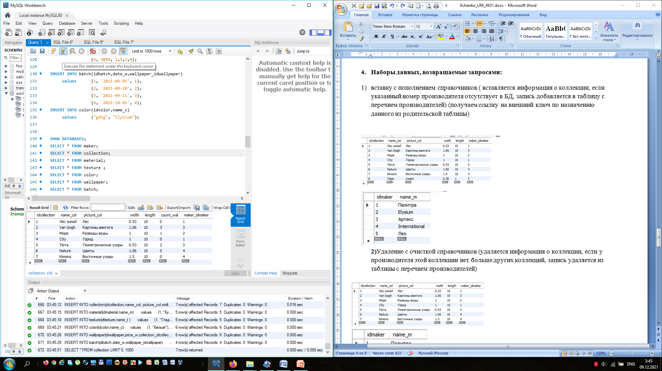

SELECT * FROM maker;

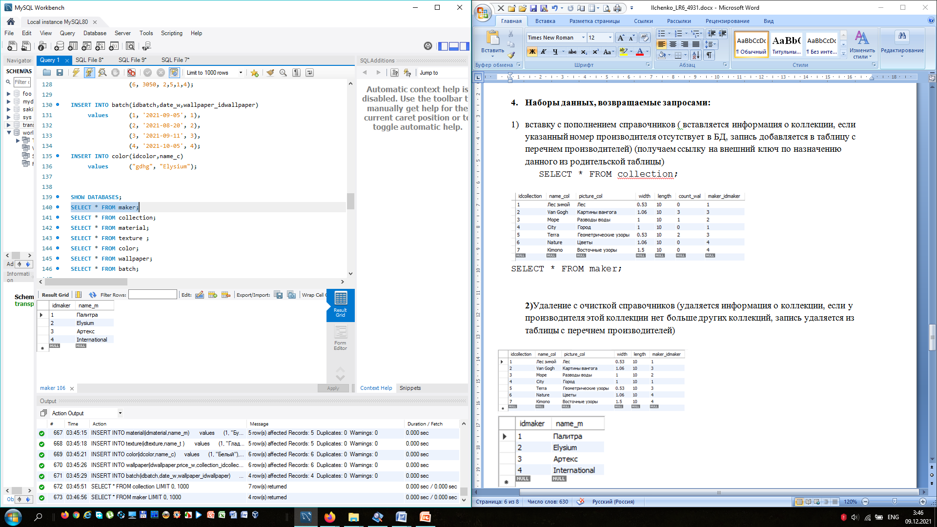

call ins_collection("Лео", "Парк", "озеро", 0.56,1.0,0);

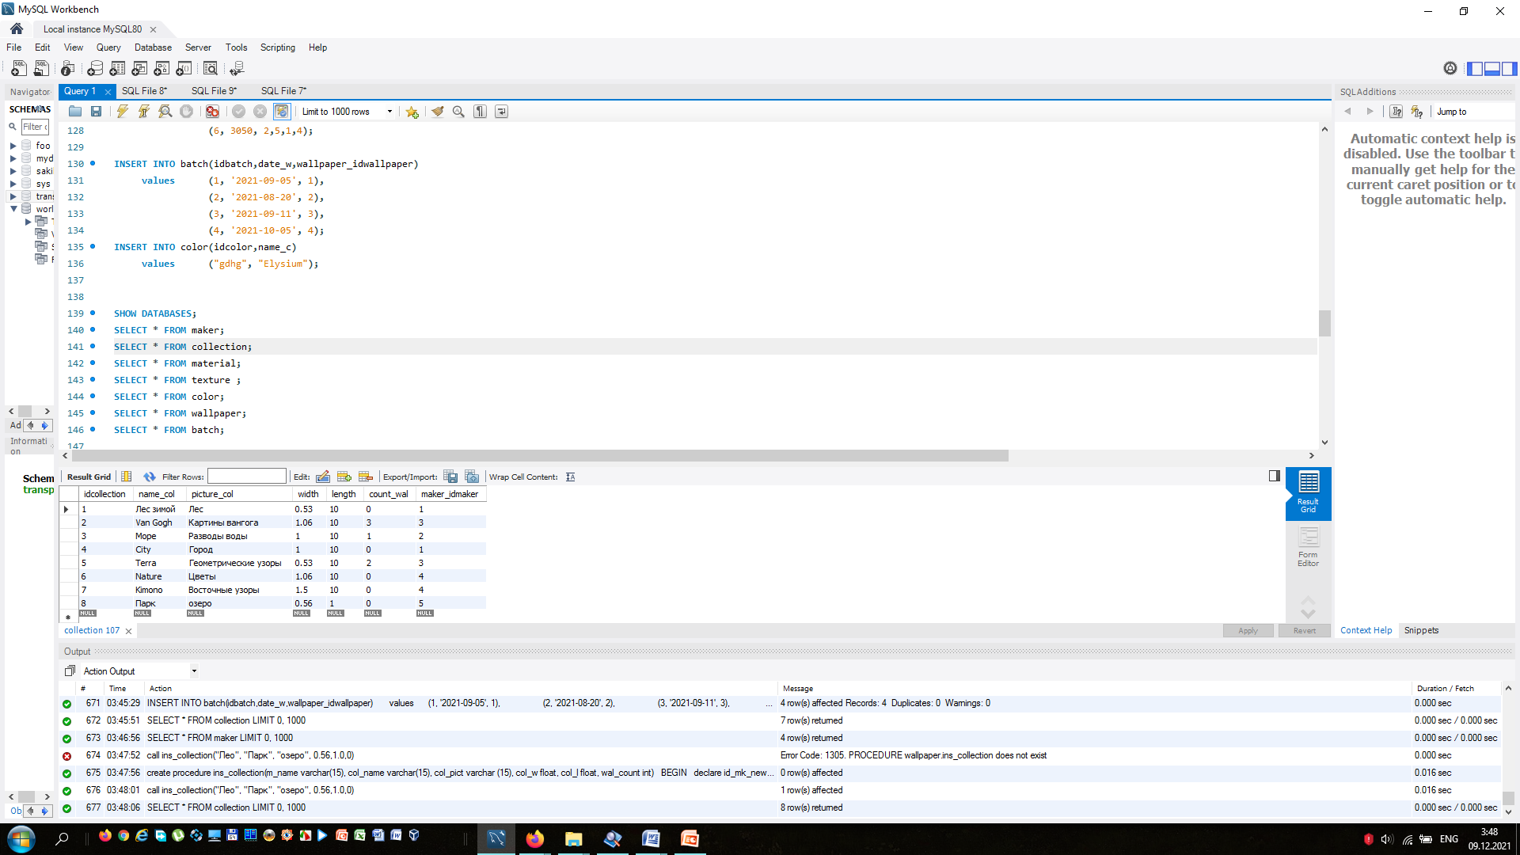

SELECT * FROM maker;

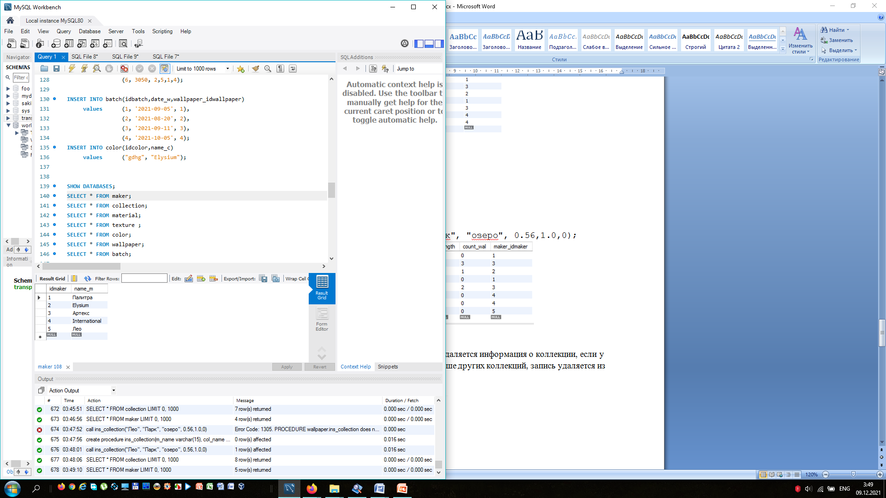

**2)**Удаление с очисткой справочников (удаляется информация о коллекции, если у производителя этой коллекции нет больше других коллекций, запись удаляется из таблицы с перечнем производителей)

SELECT * FROM collection;



SELECT * FROM maker;



call del_collection(8);

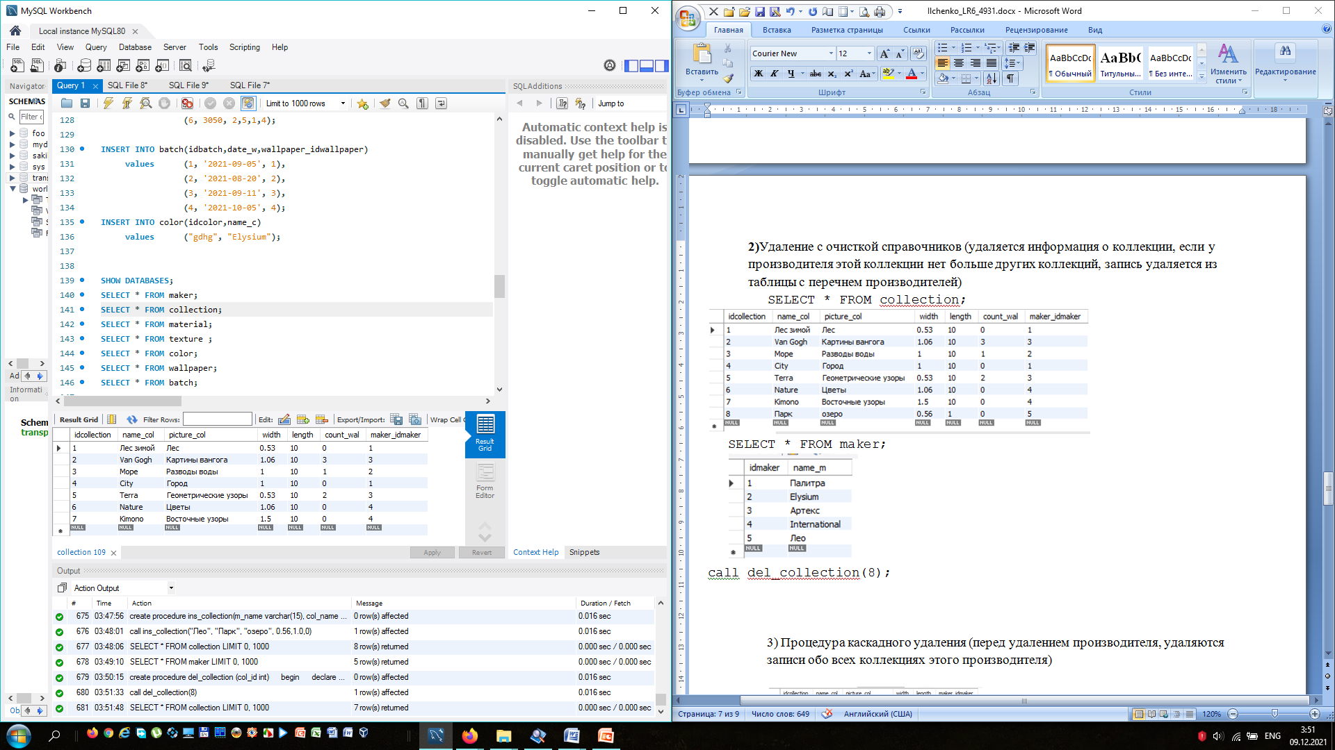

SELECT * FROM maker;

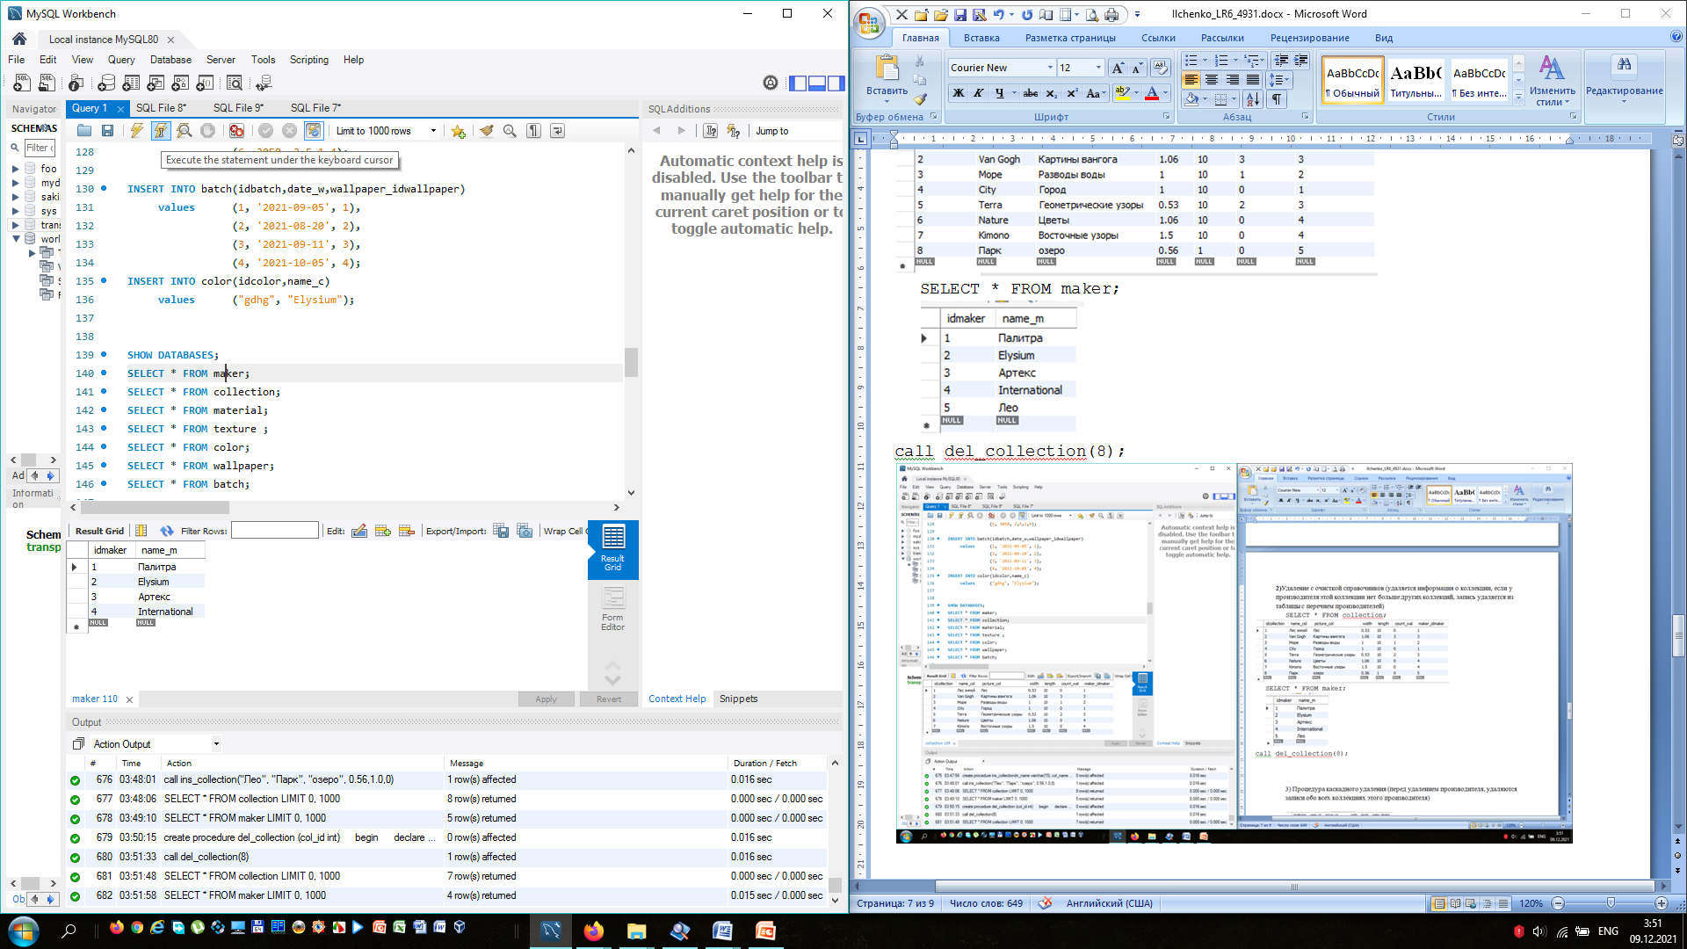

1. Процедура каскадного удаления (перед удалением производителя, удаляются записи обо всех коллекциях этого производителя)

SELECT * FROM batch;

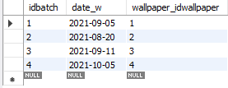

SELECT * FROM wallpaper;

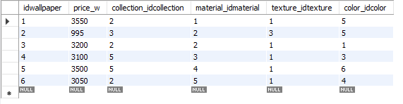

SELECT * FROM collection;

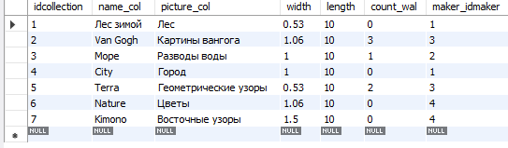

call del_col(5);

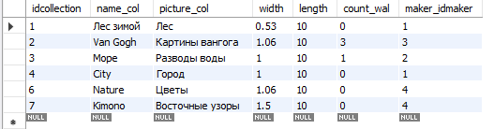

SELECT * FROM wallpaper;

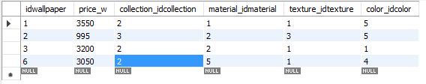

SELECT * FROM batch;

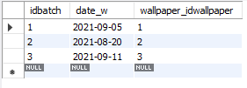

4) Процедура вычисления и возврата значения агрегатной функции

(возврат количества производителей)

select @cnt;



select count_mk1 () ;



5)Формирование статистики во временной таблице (для каждой производителя: кол-во коллекций, среднее кол-во коллекций)

call mk_statistics();

